لعبة الواقع الافتراضي المصممة خصيصا لصرف انتباه الأطفال اثناء سحب الدم

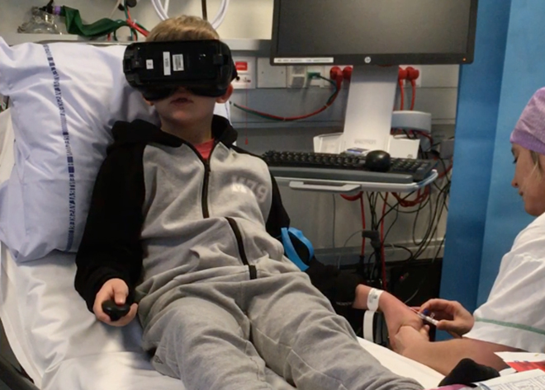

في مستشفى Rigshospitalet ، وهو مستشفى دنماركي للمرضى الذين يحتاجون عناية خاصة ، بالكاد يدرك الأطفال الذين يخشون الحقن أن دمهم يتم سحبه. ويعود الفضل في ذلك إلى لعبة الواقع الافتراضي التي طورتها شركة Khora .

لعبة (Trouble on The Jetty) كانت نتيجة تجربة مجموعة متنوعة من الألعاب المختلفة لاختبار اي الالعاب هي الأكثر تشتيتًا وتتجنب الكثير من الحركة لدى الاطفال.

تم تصميم التجربة بحيث يمكن للأطباء سماع الأصوات الصادرة من اللعبة ، مما يسمح لهم بالتحدث مع الطفل حول ما يحدث بالعالم الافتراضي. يحدث الإجراء دائمًا في جانب محدد ، بحيث لا يتحول الطفل إلى الجانب الاخر ويبقي تركيز الطفل على اللعبة و يتم استخدام يد واحدة فقط للتحكم في اللعبة.

الفيديو التالي يظهر طفلا اثناء سحب الدم منه و هو يلعب اللعبة :  
<http://region-hovedstaden-ekstern.23video.com/paindistraction-vr-spil-til-born-der-er-bange>

المصدر : <https://www.medgadget.com/2018/04/specially-designed-virtual-reality-game-distracts-kids-from-blood-draws.html>

ترجمة :جنى رصرص